Activité 1 Calculer des effectifs et des fréquences Objectif 1
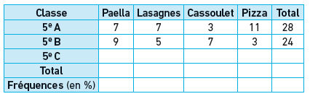
Le cuisinier d'un collège interroge les élèves de 5e pour choisir le plat du repas de fin d’année. Il leur propose les quatre plats suivants : cassoulet, lasagnes, paella ou pizza. Il a déjà relevé les réponses des élèves de 5e A et 5e B. Voici celles des élèves de 5e C : cassoulet – cassoulet – lasagnes – paella – paella – paella – paella – pizza – paella – paella – cassoulet – lasagnes – paella – pizza – cassoulet – lasagnes – lasagnes – lasagnes – pizza – paella – paella – paella – paella – lasagnes – pizza – cassoulet.
- Reproduire (sur papier ou sur tableur) le tableau ci-contre en complétant la ligne 5e C avec les effectifs des réponses de cette classe pour chaque plat.

- Compléter dans le tableau le nombre total de réponses obtenues pour la réponse « Paella ». Ce nombre s’appelle l’effectif de la réponse « paëlla ». Compléter le nombre total pour les autres choix.
- Calculer la proportion d’élèves qui ont choisi la paella. Cette proportion s’appelle la fréquence de la réponse « paella ».
- Compléter la dernière ligne (celle des fréquences) du tableau.

Activité 2 Étudier les caractéristiques de position d’une série Objectif 2
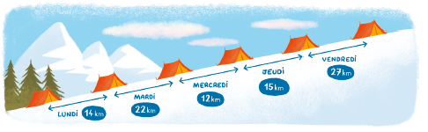
Chloé et Nathan ont fait une randonnée de cinq jours en montagne. Chaque jour, ils sont allés d’un campement à un autre, comme l’indique le schéma ci-contre.
- Quelle distance totale ont-ils parcourue en cinq jours ?
- Nathan dit que pour équilibrer leurs efforts, ils auraient pu parcourir tous les jours une même distance et arriver au même endroit le vendredi soir. Quelle est cette distance ? On appelle cette distance la moyenne de la série.
- a. Classer les cinq distances parcourues par les deux amis dans l’ordre croissant.
- Quelle est la distance qui se trouve au « milieu » de cette série ?
On appelle cette distance la médiane de la série.
- La moyenne et la médiane de cette série de cinq distances sont-elles égales ?

Activité 3 Étudier des données sous forme de tableaux ou de graphiques Objectif 3
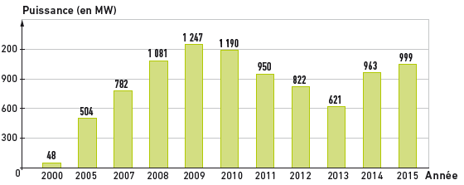
Ce diagramme à barres représente la puissance électrique en mégawatt (MW) produite par de nouvelles éoliennes chaque année en France.
- En quelle année la puissance produite par les nouvelles éoliennes a-t-elle été de 822 MW ?
- Quelle a été la puissance produite par les éoliennes installées en 2014 ?
- En quelle année la puissance produite a-t-elle été la plus grande ?

Activité 4 Aborder des situations simples liées au hasard Objectif 4
Tom réalise plusieurs expériences.
- Expérience 1 : il lance une pièce de un euro et note la face visible.
- Expérience 2 : il lance un dé à six faces et note le nombre de points inscrits sur la face du dessus.
- Expérience 3 : il laisse tomber son téléphone par terre et regarde si l’écran est cassé ou non.
- Expérience 4 : dans une urne contenant une boule blanche, une boule noire et deux boules rouges, il tire une boule sans regarder et note la couleur obtenue.
- Expérience 5 : il lance une roue avec huit secteurs de couleurs différentes (2 verts, 2 bleus, 3 jaunes et 1 rouge) et note le secteur marqué par la flèche.

- a. Combien y a-t-il de résultats possibles pour l’expérience 1 ?
- Si Tom réalise une seule fois l’expérience 1, peut-il prévoir le résultat qu’il va obtenir ?
- Peut-il reproduire l’expérience 1 dans les mêmes conditions autant de fois qu’il le souhaite ?
Le résultat de l’expérience 1 s’apparente donc bien à du hasard. Il s'agit d'une expérience aléatoire.
- a. Parmi les expériences 2, 3, 4 et 5, quelles sont les expériences aléatoires ?
- Pour chaque expérience aléatoire, préciser le nombre et la nature des résultats possibles.
- Parmi les 4 évènements suivants, quel est celui qui a le plus de chances de se réaliser ?
- Faire « pile » en lançant la pièce (expérience 1).
- Faire un 6 en lançant le dé (expérience 2).
- Tirer une boule blanche dans l’urne (expérience 4).
- Obtenir la couleur rouge en lançant la roue (expérience 5).

